2020-2021学年福建省福州十九中八年级（下）期中物理试卷
一、单选题：本大题共15小题，共30分。
1.首先用实验测定大气压强值的科学家是( )
A. 托里拆利 B. 阿基米德 C. 帕斯卡 D. 牛顿
2.关于家中的四个物理情景，相应的描述正确的是( )
A. 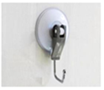吸盘挂钩被大气压紧压在墙壁上
B. 用吸管喝饮料时利用了流体压强与流速的关系
C. 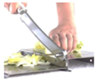切菜铡刀的刀口很薄是为了减小压强
D. 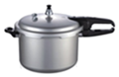用高压锅煮食物熟得快，是因为锅内气压大液体沸点低
3.教室里悬挂着的电灯处于静止状态。假如悬挂它的绳子突然断了，它将( )
A. 加速下落 B. 匀速下落
C. 保持静止 D. 可以向各个方向移动
4.人们有时要利用惯性，有时要防止惯性带来的危害。下列事件中属于防止惯性带来危害的是( )
A. 为了节能，公交车进站时提前关闭发动机，让车缓缓进站
B. 汽车在市区要限速行驶
C. 锤头松了，敲击一下尾部，使锤头套紧
D. 跳远时快速助跑
5.在下列生活和生产实例中，利用连通器原理工作的( )
A. 注射器 B. 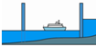船闸
C. 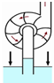离心式抽水机 D. 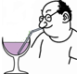用吸管喝饮料
6.快递公司都在尝试用无人机运送包裹，如图所示四旋翼无人机下方用细线悬挂一个重物，不考虑空气阻力，则无人机在空中匀速上升时，以下两个力是一对平衡力的是( )
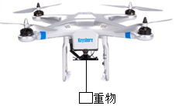
A. 无人机的升力与无人机的重力
B. 重物受到的重力与细线对重物的拉力
C. 无人机对重物的拉力与重物对无人机的拉力
D. 细线对重物的拉力和细线对无人机的拉力
7.$$F_{1}$$、$$F_{2}$$是同一水平直线上的两个力，它们的合力大小为30N，方向向左，且$$F_{1}$$的大小为10N，则关于$$F_{2}$$的大小和方向，下列说法正确的是( )
A. $$F_{2}$$的大小一定是20N B. $$F_{2}$$的大小一定是40N
C. $$F_{2}$$的方向一定沿水平方向向左 D. $$F_{2}$$的方向可能向右，也可能向左
8.如图所示，图甲中用弹簧测力计拉木块，使它沿水平木板匀速滑动；图乙是两次拉动同一木块得到的路程随时间变化的图象，第一次小车所受的拉力、速度分别为$$F_{1}$$和$$v_{1}$$，第二次小车所受的拉力、速度分别为$$F_{2}$$和$$v_{2}$$，则下列关于力和速度大小比较中正确的是( )
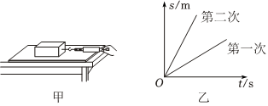
A. $$F_{1}>F_{2}$$，$$v_{1}>v_{2}$$ B. $$F_{1}=F_{2}$$，$$v_{1}<v_{2}$$
C. $$F_{1}<F_{2}$$，$$v_{1}<v_{2}$$ D. $$F_{1}>F_{2}$$，$$v_{1}<v_{2}$$
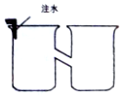
9.如图所示，水平桌面上放置两个完全相同的玻璃容器，将两容器壁一侧开孔并用粗玻璃管相连。注水管紧贴左侧容器壁，现向内缓慢、均匀地注水，直至水注满两个容器。下列表示此过程中左侧容器底部受到水的压强p随时间t变化的曲线，其中合理的是
( )

A. 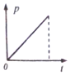 B. 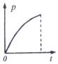 C. 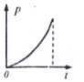 D. 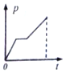
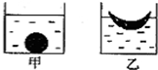
10.如图所示，将两块相同的橡皮泥做成实心球形和碗形，分别放入相同的甲、乙两杯水中，在甲中它沉入水底，此时它受到的浮力大小为$$F_{浮1}.$$在乙中它漂在水面上，此时它受到的浮力大小为$$F_{浮2}.$$则$$F_{浮1}$$与 $$F_{浮2}$$的大小关系是( )
A. $$F_{浮1}>F_{浮2}$$ B. $$F_{浮1}=F_{浮2}$$ C. $$F_{浮1}<F_{浮2}$$ D. 无法比较
11.粗糙程度相同的水平面上，手推木块向右压缩轻质弹簧至图甲所示位置。松手后，木块最终静止在图乙所示位置。下列有关说法中正确的是( )
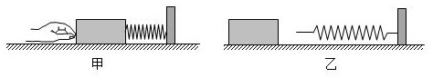
A. 弹簧恢复原状过程中，弹簧的弹力不断增大
B. 木块离开弹簧后，受到的滑动摩擦力变大
C. 松手后，木块的速度先增大后减小
D. 木块离开弹簧后能继续运动，是因为木块受到惯性的作用
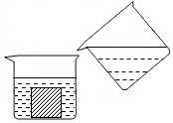
12.如图所示，把一个重力为G的实心铁块放在空容器中，沿容器壁缓慢地向容器中加水至虚线处$$($$相同时间内注入水的质量相等$$).$$则在加水的全过程中，能正确反映铁块受到浮力F与时间t关系的图象是( )

A. 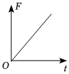 B. 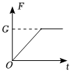 C. 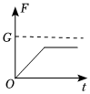 D. 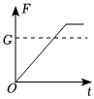
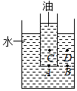
13.如图所示：在水槽中放入两端开口的玻璃管，并在管中注入与水不相溶的油，恰好使距水槽底部相同高度的A、B两点的压强相等$$(A$$为油与水的分界处$$)$$，则距水槽底部相同高度的C、D两点的压强大小关系是( )

A. $$P_{C}=P_{D}$$ B. $$P_{C}>P_{D}$$ C. $$P_{C}<P_{D}$$ D. 以上三种都有可能
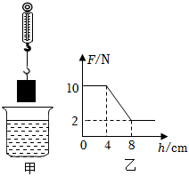
14.如图甲，用弹簧测力计悬挂的圆柱体缓慢浸入盛水的烧杯中，直至圆柱体浸没在水中，整个过程中弹簧测力计示数F与圆柱体下降高度h变化关系的图象如图乙，以下判断正确的是( )
A. 圆柱体受到重力为8N
B. 圆柱体的高度为8cm
C. 圆柱体上表面刚进入水时受到浮力为2N
D. 圆柱体的密度为$$1.25×{10}^{3}kg/m^{3}$$

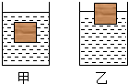
15.放在同一水平桌面上的甲、乙两个相同的容器盛有不同的液体，现将两个相同的物块分别放入两容器中，当两物块静止时，两容器中液面恰好相平，两物块所处的位置如图所示。则( )

A. 甲容器中液体的密度较大 B. 乙容器底部受到液体的压强较大
C. 甲容器中物块排开液体的重力较大 D. 乙容器中物块受到液体的浮力较大
二、多选题：本大题共1小题，共2分。
16.带有橡胶塞的口服液所配置的吸管，通常一端做成尖口，其侧面刻有棱状条纹，如图所示。下列有关分析正确的是( )
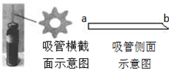
A. 使用时，应当将吸管 a 端插入橡胶塞 B. 吸管尖口可以增大对橡胶塞的压力
C. 棱状条纹有利于大气压将口服液压入口中 D. 棱状条纹可以增大吸管与橡胶塞间的摩擦
三、填空题：本大题共7小题，共14分。
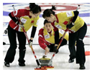
17.生活中做类似的事，从物理学的角度看其目的往往不同。剪刀、斧头用过一段时间要磨一磨；在冰壶运动中，运动员对冰面也要磨一磨$$($$如图所示$$)$$。前者的“磨”是为了增大______，后者的“磨”是为了减小冰壶与冰面之间的______。

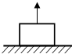
18.图中一个重为20N的物体放在水平地面上，受到一个大小为5N的竖直向上的拉力，则物体受到的合力为______N；地面对物体的支持力为______N。

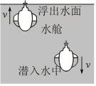
19.如图所示为潜水艇的示意图，当潜水艇在水中下潜过程其所受浮力与重力的大小关系为：$$F_{浮}$$______ $$G($$选填“>”、“<”或“=”$$)$$，潜水艇所受浮力______ ，海水压强______ 。$$($$均选填“变大”、“变小”或“不变”$$)$$。

20.如图甲所示，重为5N的物体A放在粗糙程度相同的水平地面上。用水平拉力F作用于物体A，拉力F的大小与时间t的关系如图乙所示，物体A运动速度v与时间t的关系如图丙所示。由图象可知，$$0∼6s$$内物体做______ 运动；$$9∼12s$$物体受到的合力为______ N。
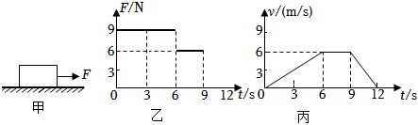
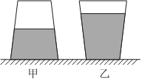
21.如图所示，一杯奶茶先倒放后正放在桌子上，杯子对桌面的压强为$$p_{甲}$$、$$p_{乙}$$，则$$p_{甲}$$______ $$p_{乙}$$，奶茶对杯底的压力为$$F_{甲}$$、$$F_{乙}$$，则$$F_{甲}$$______ $$F_{乙}($$均选填“>”、“<”或“=”$$)$$。

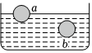
22.实心小球a、b在水中静止时的情景如图所示，小球a排开水的体积为$$300cm^{3}$$，已知水的密度为$$1×{10}^{3}kg/m^{3}$$，小球b的重力为2N。小球a受到的浮力为______ N，小球b受到的浮力是______ N。$$(g$$取$$10N/kg)$$
23.放在水平面上两个密度均匀的圆柱体A、B，它们的高度比$$h_{A}$$：$$h_{B}=l$$：2，底面积$$S_{A}>S_{B}$$，将它们沿水平方向截去一部分，使它们剩余高度均为h，且h：$$h_{A}=1$$：4，剩余部分对水平面的压力相等。则A、B原先对地面的压强$$p_{A}$$______$$p_{B}($$选填“>”“=”或“<”$$)$$，切去部分的质量$$m_{A}′$$：$$m_{B}′=$$______。
四、作图题：本大题共2小题，共4分。
24.小车从斜面上滑下，请在图中画出小车在粗糙水平面运动过程中所受力的示意图。
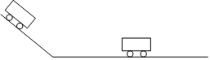
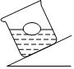
25.装有水的烧杯放在斜面上，将一重为6N的小球轻轻放入水中，静止时如图所示，画出小球受到的浮力示意图。

五、实验探究题：本大题共4小题，共29分。
26.小明利用小桌、海绵、砝码等探究“影响压力作用效果的因素”实验。
$$(1)$$本实验是通过观察______ 来比较压力作用效果的，这里应用的物理研究方法是______ 。
$$(2)$$通过比较图1甲、乙，说明______ 。
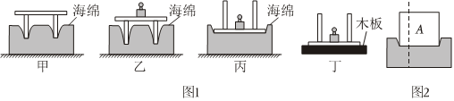
$$(3)$$通过比较图1 ______ $$($$填序号$$)$$，探究压力的作用效果与受力面积的关系。
$$(4)$$将该小桌和砝码放在如图丁所示的木板上，则图丙中海绵受到的压强p和图丁中木板受到的压强$$p′$$的大小关系为p ______ $$p′($$选填“>”、“<”或“=”$$)$$。
$$(5)$$小明同学在探究“压力的作用效果与受力面积的关系”时，选用物块A和泡沫进行实验，实验时将物块A沿竖直方向切成大小不同的两块，如图2所示。将左边部分移开后，发现剩余部分对泡沫的压力作用效果没有发生变化，由此他得出结论：压力的作用效果与受力面积无关。你认为他在探究过程中存在的问题是______ ，接下来小明如何改进______ 还是可以探究“压力的作用效果与受力面积的关系”。
27.探究“影响液体内部压强的因素”实验。
$$(1)$$实验前要调节压强计U形管两边的液面______ ，小金用手指不论是轻压还是重压探头的橡皮膜时，U形管两边液柱的高度差变化都很小，则说明该压强计______ $$($$选填“漏气”或“不漏气”$$)$$，调节的方法是______ 。
$$(2)$$保持金属盒在水中的深度不变，改变它的方向，如图1乙、丙所示，根据实验现象可以得出结论：______ 。
$$(3)$$比较图1乙、丁所示的实验现象，______ $$($$选填“能”或“不能”$$)$$得出液体内部的压强与液体的密度有关，原因是______ 。
$$(4)$$实验中小金将图甲中的水换成酒精，为了使U形管两边液面的高度差不变，则应将探头向______ 移动。
$$(5)$$小华利用已经学过液压知识来测量某液体的密度，如图2甲将空透明塑料瓶底部剪去，蒙上橡皮膜并扎紧，将瓶压入水中，橡皮膜向内凹，如图2乙所示，说明水对橡皮膜有压强，将瓶向下压，橡皮膜内凹的程度变大，说明液体内部压强与液体的______ 有关；接着将某液体缓慢倒入瓶中，当内外液面相平时，橡皮膜仍向内凹，说明倒入液体的密度______ $$($$选填“大于”“等于”或“小于”$$)$$水的密度，继续向瓶中注入该液体，当橡皮膜的形状恢复水平时，用刻度尺分别测出橡皮膜在该液体和水中的深度$$h_{1}$$和$$h_{2}$$
，则该液体的密度为$$ρ=$$______ $$($$水的密度用$$ρ_{水}$$表示$$)$$。
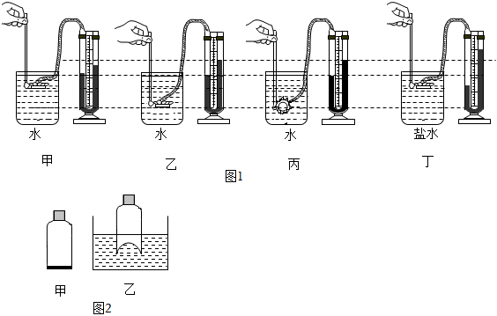
28.小明利用弹簧测力计、溢水杯、小桶、圆柱体物块、细线等器材探究“浮力的大小跟排开液体的重力的关系”。
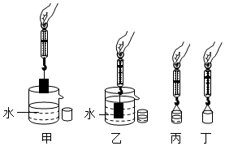
$$(1)$$实验操作步骤如图所示，其中______ 图有误，应如何改正？______ ，改正后最合理的实验步骤顺序是______ 。
$$(2)$$小明进行实验并把数据记录在表格中，请将表格中空缺的数据补充完整。
实验步骤 | 甲 | 乙 | 丙 | 丁
弹簧测力计示数$$/N$$ | 2 | 1 | $$2.2$$ | ______
$$(3)$$由表格中数据可知物块所受浮力为______ N，通过实验可得到的结论是：浸在液体中的物体受到的浮力大小等于它______ 。
$$(4)$$为了使结论更具有普遍规律，下列继续进行的操作中合理的是______ 。
A.多次测量取平均值
B.换用其它液体多次实验
C.将圆柱体部分浸入水中多次实验
$$(5)$$小明将圆柱体换成木块，继续探究“漂浮在液面上的物体受到浮力的大小是否遵循阿基米德原理”，实验过程中______ 步骤不需要弹簧测力计$$($$选填“甲”、“乙”、“丙”、“丁”$$)$$。
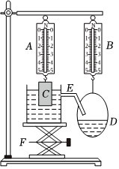
29.在学习“阿基米德原理”后，物理兴趣小组的同学们对实验进行改进，并动手制作出了如图所示的实验装置，其中A、B为两个规格相同的弹簧测力计，C为重物，D为薄塑料袋$$($$质量不计$$)$$，E是自制的溢水杯，F是升降平台。
$$(1)$$实验中，同学们逐渐调高平台F，使重物浸入水中的体积越来越大，观察弹簧测力计A和弹簧测力计B的示数。比较弹簧测力计A的示数变化量$$F_{A}′$$和弹簧测力计B的示数变化量$$F_{B}′$$，它们的大小关系$$F_{A}′$$______ $$F_{B}′($$选填“>”、“<”或“=”$$)$$。
$$(2)$$小明利用图要测量某石块的密度，具体操作如下：
①记录石块未浸入水中时，弹簧测力计A的示数G；
②升高平台，当______ 时记录弹簧测力计A示数$$G_{1}$$和弹簧测力计B示数$$G_{2}$$；
③通过计算得出$$ρ_{石块}=$$______ $$ρ_{水}($$用以上字母表示$$)$$。
六、简答题：本大题共1小题，共3分。
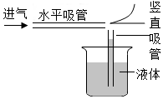
30.在抗击新型冠状病毒肺炎疫情的过程中，经常需要利用喷雾器来消毒，如图所示为喷雾器的工作原理示意图，当喷雾器工作时，空气从水平吸管的右端快速喷出，液体就沿竖直吸管的管口成雾状喷出。请用学过的物理知识解释这一工作原理。

七、计算题：本大题共3小题，共18分。
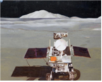
31.如图所示为我国首辆“玉兔号”月球车，登月前在水平地面上进行了测试，月球车匀速直线行驶90m用时$$30min$$，若车的质量为140kg，受到地面的摩擦阻力为车重的$$0.3$$倍，网状轮子与地面接触的总面积为$$0.02m^{2}$$。求：
$$(1)$$月球车匀速直线行驶速度。
$$(2)$$月球车对水平地面的压强。
$$(3)$$月球车匀速直线行驶的牵引力。
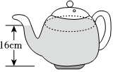
32.如图所示，质量为$$0.4kg$$、底面积为$$25cm^{2}$$的茶壶中盛有$$0.6kg$$的水，将茶壶放置在水平桌面上，茶壶内水的深度为16cm，求：
$$(1)$$水对茶壶底部的压强。
$$(2)$$茶壶对桌面的压强。

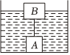
33.如图所示，将质量为2kg、边长为$$L_{A}=0.1m$$的正方体物块A和质量为3kg、边长为$$L_{B}=0.2m$$的正方体木块通过一根长为$$L_{0}=0.3m$$的轻绳连接，放入盛有水的正方体水槽中，两物体静止时，A恰好对容器底部无压力，B浮在水面上，绳子绷直。求：
$$(1)$$轻绳对物块A的拉力。
$$(2)$$正方体木块B受到的浮力。
$$(3)$$水对水槽底部的压强。
答案和解析

1.【答案】A
【解析】解：托里拆利完成了托里拆利实验，第一个准确测量了大气压的值。符合题意。
故选：A。
本题根据对初中物理中几位重大贡献的科学家的认识做出选择。
多了解物理学史对培养我们学习物理的兴趣是有帮助的，所以考试中也时有涉及，在学习中应注意。
2.【答案】A
【解析】解：
A、吸盘在工作时，需先排出里面的空气，大气压便将其压在墙面上，是利用了大气压强，故A正确；
B、吸管吸饮料时，吸走了管中的空气，内部气压减小，在大气压的作用下，饮料进入吸管，再流入口中，是利用了大气压强，故B错误；
C、切菜铡刀的刀口很薄是通过减小受力面积来增大压强，故C错误；
D、用高压锅煮食物熟得快，是因为锅内气压高液体沸点高，故D错误。
故选：A。
$$(1)$$吸盘挂钩和吸管吸饮料都利用了大气压强的作用；
$$(2)$$增大压强大的方法：在受力面积一定时，增大压力；在压力一定时，减小受力面积；
$$(3)$$液体的沸点随气压的升高而增大。
本题考查了大气压强的应用、增大压强的方法以及沸点与气压的关系多个知识点，属压强类的综合题，是一道不错的题目。
3.【答案】A
【解析】解：教室里悬挂着的电灯处于静止状态，即此时电灯受到重力和拉力的作用，若悬挂它的绳子断了，他将只受到重力的作用，即会向下做加速运动。
故选：A。
由于地球的吸入而使得物体受到的力称为重力；重力的方向是竖直向下的；
知道重力及重力的方向是解决该题的关键。
4.【答案】B
【解析】解：A、公交车关闭发动机后，由于车具有惯性，还要保持原来的运动状态，继续前进，这是利用惯性，与题意不符；
B、限速行驶是防止遇到紧急情况，车由于惯性仍要保持原来的运动状态，不能马上停下来，所以B符合题意；
C、敲击尾部，使锤柄受力运动，而锤头由于惯性还要静止在原来位置，锤头就套紧在锤柄上，这是利用惯性，与题意不符；
D、助跑的目的是让运动员在起跳前有一个较大的速度，起跳时，人由于惯性还要保持他起跳前的速度，从而能跳的更远，这是利用了惯性，与题意不符。
故选：B。
惯性是指物体都有保持原来运动状态的性质，对于有害的惯性要采取适当的措施来防止。
知道任何物体在任何情况下都具有惯性，会用惯性知识解释生活中相关的现象。
5.【答案】B
【解析】解：A、注射器在吸药水时，是利用外界大气压大于其内部的压强，故药水在外界大气压的作用下被压入注射器内部的，故是利用大气压强的原理工作的，故A错误；
B、船闸的原理先打开一端，船闸里的水位逐渐与外面相等，外面的船就可以开进船闸；然后把这一端船闸关闭，打开另一端的船闸，船闸里的水位逐渐与外面相等，船就可以开到另一端去，应用了两次连通器，故B正确；
C、当装满水的水泵叶轮旋转后，其叶轮周围的空气变少，气压变小，外界大气压大于内部大气压，水在外界大气压的作用下被压入水泵内，故是利用大气压强的原理工作的，故C错误；
D、在吸饮料时，细管内的气压变小，外界大气压大于管内大气压，故饮料在外界大气压的作用下压入细管中，故是利用大气压强的原理工作的，故D错误。
故选：B。
根据连通器定义：上端开口下端连通的容器。连通器里只有一种液体，在液体不流动的情况下，连通器各容器中液面总是相平的。
记住连通器定义，生活中的锅炉水位计、自动喂水器、洗手盆的回水弯、过桥涵洞、船闸等等都是连通器。
6.【答案】B
【解析】解：A、无人机在空中匀速上升时，无人机受到竖直向上的升力、无人机的重力、重物对无人机的拉力，三力平衡，所以升力与无人机重力大小不等，不是平衡力，故A错误；
B、无人机匀速上升时，重物也匀速上升，处于平衡状态，则重物受到的重力与细线对重物的拉力是一对平衡力，故B正确；
C、无人机对重物的拉力与重物对无人机的拉力是一对相互作用力，故C错误；
以上内容仅为本文档的试下载部分，为可阅读页数的一半内容。如要下载或阅读全文，请访问：https://d.book118.com/568043011024006026

